Вам предстоит подготовить описание функции карточек для запоминания новых слов во второй версии приложения Chatty.
Чтобы описать функцию карточек, нужно выявить варианты использования и описать их:
- В виде диаграммы в нотации UML Use Case.
- В виде табличной формы Use Case с описанием всех полей по Алистеру Коберну.

Задание.
Изучите спецификацию требований к ПО. Она содержит диаграмму UML Use Case для функции словаря для записи новых слов и табличные варианты использования. Это пример того, как вам необходимо оформить результаты своей работы.
Изучите заметки по результатам интервью со стейкхолдерами. Выделите ключевые тезисы, демонстрирующие возможные варианты использования.
На основе заметок продумайте основной вариант использования и альтернативные варианты. Первые наброски можно сделать на бумаге.
Перейдите на сайт diagrams.net и создайте диаграмму UML Use Case.
Изучите шаблон по Алистеру Коберну табличной формы Use Case и скопируйте таблицу в свой документ «Use Case для карточек Chatty». Вставьте таблицу сразу после изображения диаграммы.

Критерии сдачи:
У вас должно получиться не менее шести (каждый следующий рассчитывается, как дополнительный балл) вариантов использования.
У вас должно быть описание к каждому варианту использования.

Заметки.
Бизнес-аналитик: Новая функция карточек нужна, чтобы ученики могли запоминать выбранные слова. Мы считаем, что эта функция улучшит качество образовательного процесса и повысит показатели на итоговых тестах. Также подобная функция уже есть у конкурентов, и мы не хотим терять конкурентное преимущество.
Ученик добавляет слово-карточку для изучения из своего словаря. Затем он открывает карточки. Например, он видит слово на английском или русском, но не видит перевод. Ученик должен вспомнить перевод, затем он может выбрать другую карточку.
Преподаватель: Главное не только выучить материал, но и закрепить его. Думаю, карточки нам помогут. Это своего рода тест. Важно, чтобы после того, как ученик вспомнил перевод, он мог себя проверить. Например, он нажимает на карточку, видит перевод и выбирает, правильно ли он его вспомнил или нет и только после этого мы показываем ему следующую карточку. В деталях карточки можно увидеть статистику, чтобы ученик видел свой прогресс. Также должна быть возможность удалить карточки, которые ученик уже выучил.
Ах да! Необходимо переключение режимов перевода – с русского на английский и с английского на русский.
Ученик 1: Самое важное – это удобство. Хочу, чтобы все было интуитивно понятно и быстро работало. Ну и красиво конечно же. Долгая загрузка очень раздражает. Мне очень нравится функция словаря в похожих приложениях. Можете сделать что-то похожее, но, чтобы можно было слова повторять, вы же понимаете, о чем я?
Ученик 2: Я иногда забываю слова, которые мы проходили на прошлых уроках. Я могу их, конечно, найти и посмотреть. Но с каждым уроком таких слов становится все больше. Мы можем как-то отмечать слова для запоминания? Было бы здорово, если была бы возможность выбрать сразу несколько слов. Например, после прохождения урока я бы отметила в своём словаре все новые слова для запоминания.

Спецификация требований.

1. Введение
1.1 Цель
Эта спецификация требований к ПО описывает функциональные и нефункциональные требования к версии 2.0 веб-приложения Chatty. Этот документ предназначен для команды, которая будет реализовывать и проверять корректность работы веб-приложения. Кроме специально обозначенных случаев, все указанные здесь требования имеют высокий приоритет и приписаны к версии 2.0.

1.2 Соглашения, принятые в документе
В этой спецификации нет никаких типографских условных обозначений.

1.3 Границы проекта
Вторая версия веб-приложения Chatty позволит ученикам и преподавателям использовать словарь в работе с веб-приложением. Детальное описание второй версии приведено в спецификации требований к ПО, где перечислены функции, полная или частичная реализация которых запланирована в этой версии.

1.4 Ссылки
- Артём Артёмов. Спецификация требований к ПО Chatty 1.0

2. Общее описание
2.1 Общий взгляд на продукт
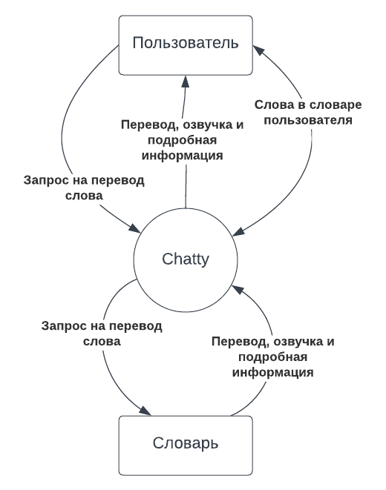
Рисунок 1. Контекстная диаграмма для версии 2.0 веб-приложения Chatty

2.2 Классы пользователей и их характеристики
Класс пользователя | Описание
Ученик | Пользователь Chatty, изучающий английский язык. В среднем, ученик использует ПО два раза в неделю. Всего в Chatty 542 активных ученика, средний возраст ученика - 22 года. Ученик должен посещать назначенные в расписании уроки и выполнять домашнее задание.
Преподаватель | Пользователь Chatty, обучающий английскому языку. В Chatty 53 преподавателя, в среднем преподаватель использует ПО 7 часов в день, средний стаж преподавателя - 4 года. Большинство преподавателей работают с Chatty с ПК. Преподаватель должен проводить уроки, составлять домашнее задание и оценивать успеваемость учеников.

2.3 Операционная среда
ОС-1 Веб-приложение Chatty должно работать со следующими браузерами: Google Chrome версии с 56 по текущую, Apple Safari версии с 8.0 по 14.0.
ОС-2 Веб-приложение Chatty должно быть установлено на сервере, работающем под управлением последних версий Red Hat Linux и Apache HTTP Server.

2.4 Ограничения проектирования и реализации
Огр-1 Веб-приложение должно использовать последнюю версию СУБД PostgreSQL.
Огр-2 Весь код HTML должен соответствовать стандарту HTML 5.0.

2.5 Предположения и зависимости
Пре-1 Работа со словарем в веб-приложении Chatty должна быть доступна все время, когда доступна работа с веб-приложением.
Зав-1 Работа словаря веб-приложения Chatty зависит от доступности библиотек подключаемых словарей.
Зав-2 Функциональность прослушивания озвучки произношения в веб-приложении Chatty зависит от доступности аудиофайлов в подключаемых словарях.

3. Функции системы
3.1 Словарь для записи новых слов
3.1.1 Описание
Авторизованный пользователь Chatty может находить перевод слов в подключаемом словаре, прослушивать их озвучку и добавлять слова в словарь пользователя. Пользователь может просматривать список слов в своем словаре, редактировать его, а также добавлять слова из словаря пользователя на карточки для изучения слов.
Приоритет – высокий.

3.1.2 Use Case
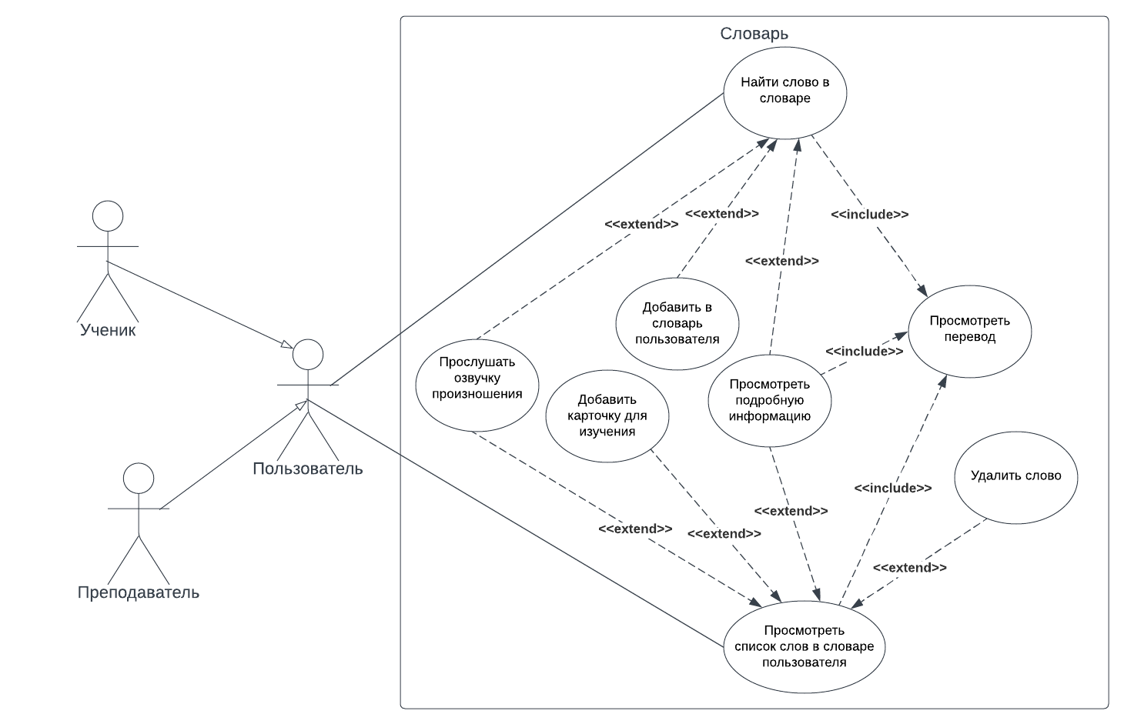
Рисунок 2. Диаграмма Use Case для версии 2.0 веб-приложения Chatty

Уникальный код и название | ВИ-1: найти слово в словаре
Контекст использования | Быстрый поиск перевода неизвестного слова
Область действия | Веб-приложение Chatty
Уровень | Цели пользователя
Основное действующее лицо | Преподаватель, Ученик
Предусловие | Пользователь авторизован в Chatty
Минимальные гарантии успеха | Слово не найдено
Гарантии успеха | – Слово найдено в словаре  – Слово не найдено
Триггер | Любой момент при использовании Chatty, когда пользователь столкнулся с неизвестным словом
Базовый сценарий | Найти слово в словаре
1 | Пользователь открывает словарь
2 | Пользователь вводит текст в строку поиска
3 | Система отображает пользователю переводы слова
4 | Пользователь просматривает переводы
Расширения | Слово не найдено
3а | Система отображает пользователю сообщение о том, что слово не найдено в словаре
3а1 | Система предлагает правильный вариант написания слова
3а2 | Пользователь выбирает правильный вариант написания слова
3а3 | Система возвращается на шаг 3 основного сценария
Изменения в технологии и данных | Использовать подключаемый словарь с возможностью исправления опечаток

Уникальный код и название | ВИ-2: прослушать озвучку произношения
Контекст использования | Прослушивание правильного произношения незнакомого слова
Область действия | Веб-приложение Chatty
Уровень | Цели пользователя
Основное действующее лицо | Преподаватель; Ученик
Предусловие | Успешно выполнен базовый сценарий варианта использования “Найти слово в словаре”
Минимальные гарантии успеха | Озвучка для слова недоступна
Гарантии успеха | – Озвучка произношения прослушана  – Озвучка для слова отсутствует
Триггер | Пользователь хочет узнать произношение найденного слова в словаре
Базовый сценарий | Прослушать озвучку произношения
1 | Пользователь выбирает нужное слово
2 | Пользователь включает воспроизведение озвучки произношения
3 | Пользователь прослушивает озвучку
Расширения | Отсутствует озвучка
2а | Система отображает пользователю уведомление об отсутствии озвучки для слова
2а1 | Система возвращается на шаг 1 основного сценария
Изменения в технологии и данных | Использовать подключаемый словарь с возможностью прослушивания озвучки произношения

Уникальный код и название | ВИ-3: добавить в словарь пользователя
Контекст использования | Добавление нового слова в персональный словарь пользователя
Область действия | Веб-приложение Chatty
Уровень | Цели пользователя
Основное действующее лицо | Преподаватель; Ученик
Предусловие | Успешно выполнен базовый сценарий варианта использования “Найти слово в словаре”
Минимальные гарантии успеха | Слово не добавлено в словарь пользователя
Гарантии успеха | – Слово добавлено в словарь пользователя  – Слово уже есть в словаре пользователя
Триггер | Пользователь хочет сохранить перевод найденного слова в своем словаре
Базовый сценарий | Добавить в словарь пользователя
1 | Пользователь выбирает нужное слово
2 | Пользователь выбирает действие добавления слова в словарь
3 | Система добавляет слово в словарь пользователя
Расширения | Слово есть в словаре пользователя
1а | Система информирует о том, что слово ранее уже добавлено в словарь пользователя
1а1 | Система возвращается на шаг 1 основного сценария
Бизнес-правила | БП-1 и БП-2 управляют правами на добавление слова в словарь пользователя
Изменения в технологии и данных | Использовать подключаемый словарь

Уникальный код и название | ВИ-4: просмотреть подробную информацию
Контекст использования | Просмотр подробной информации о неизвестном слове
Область действия | Веб-приложение Chatty
Уровень | Цели пользователя
Основное действующее лицо | Преподаватель; Ученик
Предусловие | Успешно выполнен базовый сценарий варианта использования “Найти слово в словаре”
Минимальные гарантии успеха | Подробная информация о слове недоступна
Гарантии успеха | – Подробная информация о слове просмотрена
Триггер | Пользователь хочет узнать больше о найденном слове в словаре
Базовый сценарий | Просмотреть подробную информацию
1 | Пользователь выбирает нужное слово
2 | Пользователь выбирает действие просмотра подробной информации
3 | Система отображает подробную информацию о выбранном слове
4 | Пользователь просматривает подробную информацию о найденном слове
Изменения в технологии и данных | Использовать подключаемый словарь; использовать библиотеку иллюстраций к словам из подключаемого словаря

Уникальный код и название | ВИ-5: просмотреть список слов в словаре пользователя
Контекст использования | Просмотр списка слов, добавленных ранее в словарь пользователя
Область действия | Веб-приложение Chatty
Уровень | Цели пользователя
Основное действующее лицо | Преподаватель; Ученик
Предусловие | Успешно выполнен базовый сценарий варианта использования “Добавить в словарь пользователя”
Минимальные гарантии успеха | Список слов в словаре недоступен
Гарантии успеха | – Список слов в словаре просмотрен
Триггер | Пользователь хочет просмотреть список добавленных слов
Базовый сценарий | Просмотреть список слов в словаре пользователя
1 | Пользователь открыл словарь пользователя
2 | Пользователь просматривает список слов в словаре
Изменения в технологии и данных | Использовать подключаемый словарь

Уникальный код и название | ВИ-6: удалить слово
Контекст использования | Редактирование списка слов в словаре пользователя
Область действия | Веб-приложение Chatty
Уровень | Цели пользователя
Основное действующее лицо | Преподаватель; Ученик
Предусловие | Успешно выполнен базовый сценарий варианта использования “Просмотреть список слов в словаре пользователя”
Минимальные гарантии успеха | Возможность удаления слова недоступна
Гарантии успеха | – Слово удалено из словаря пользователя
Триггер | Пользователь хочет удалить слово из словаря пользователя
Базовый сценарий | Удалить слово
1 | Пользователь выбирает слово в словаре пользователя
2 | Пользователь выбирает действие удаления слова из словаря
3 | Система удаляет слово из словаря пользователя

Уникальный код и название | ВИ-7: добавить карточку для изучения
Контекст использования | Создание карточки для изучения слова
Область действия | Веб-приложение Chatty
Уровень | Цели пользователя
Основное действующее лицо | Преподаватель; Ученик
Предусловие | Успешно выполнен базовый сценарий варианта использования “Просмотреть список слов в словаре пользователя”
Минимальные гарантии успеха | Карточка для изучения не создана
Гарантии успеха | – Создана карточка для изучения
Триггер | Пользователь хочет учить новое слово из словаря пользователя
Базовый сценарий | Добавить карточку
1 | Пользователь выбирает слово в словаре пользователя
2 | Пользователь выбирает действие добавления слова для изучения
3 | Система добавляет карточку для изучения слова

3.1.3 Функциональные требования
Словарь.Поиск: | Поиск слов в словаре
.Найти: | Chatty должно предоставлять возможность поиска по словарям.
.Ошибка: | Chatty должно отображать сообщение о том, что слово не найдено в словаре и предлагать правильный вариант написания слова.
.Просмотреть: | Chatty должно отображать перевод слова.
.Прослушать: | Chatty должно предоставлять возможность прослушать озвучку произношения слова.
.НетОзвучки: | Chatty должно отображать уведомление о том, что для слова недоступна озвучка.
.Подробно: | Chatty должно предоставлять возможность просматривать иллюстрацию для слова.  Chatty должно предоставлять возможность просматривать варианты перевода слова в разных частях речи.
.Добавить: | Chatty должно предоставлять возможность добавления слова в словарь пользователя.
.УжеДобавлено: | Chatty должно информировать о том, что слово было ранее добавлено в словарь пользователя.
Словарь.СловарьПользователя: | Работать со словарём пользователя
.Просмотреть: | Chatty должно отображать список слов с переводами.
.Удалить: | Chatty должно предоставлять возможность удалить слово из словаря пользователя.
.Учить: | Chatty должно предоставлять возможность выбирать слова для изучения с помощью карточек.

4. Требования к данным
4.1 Логическая модель данных
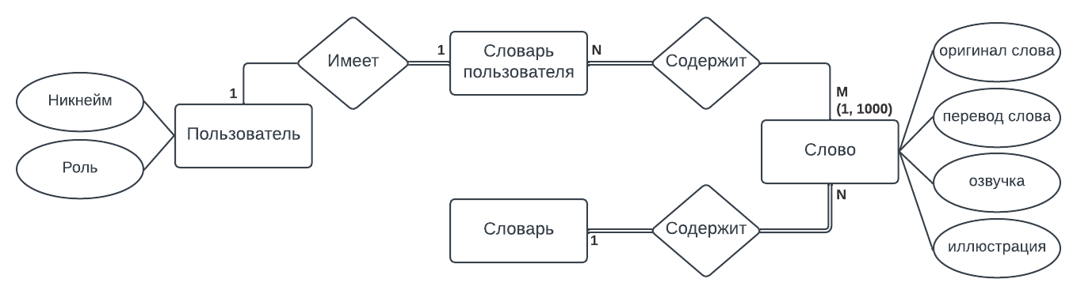
Рисунок 3. Диаграмма логической модели данных для версии 2.0 веб-приложения Chatty

4.2 Словарь данных
Элемент данных | Описание | Состав или тип данных | Длина | Значения
Оригинал слова | Слово на английском языке | буквенное значение | 30
Перевод слова | Перевод слова на русский язык | буквенное значение | 30
Озвучка | Аудиодорожка с произношением слова на языке оригинала | файл |  | .mp3
Иллюстрация слова | Изображение со значением слова | файл |  | .img
Пользователь | Пользователь веб-приложения Chatty | + Никнейм  + Роль
Никнейм | Имя пользователя в системе | буквенно-цифровое значение | 25 | разрешены дефисы и нижнее подчеркивание
Роль | Тип и права пользователя в системе | перечисление |  | ученик, учитель

4.3 Отчёты
В версии Chatty 2.0 отчеты не предусмотрены.

4.4 Получение, целостность, хранение и утилизация данных
ПД-1 Chatty должно хранить словарь пользователя на протяжении всего времени существования пользователя в системе.

5. Требования к внешним интерфейсам
5.1 Пользовательские интерфейсы
ПИ-1 Переход на страницу просмотра словаря должен быть возможен с каждого экрана веб-приложения Chatty.

5.2 Программные интерфейсы
ПрИ-1 Подключаемый словарь.
ПрИ-1.1 Chatty должно опрашивать подключаемый словарь для определения и получения перевода пользователем введенного слова.
ПрИ-1.2 Chatty должно опрашивать подключаемый словарь для получения аудиодорожки озвучки перевода введенного слова.
ПрИ-1.3 Подключаемый словарь передает Chatty варианты правильного написания слова в случае, когда введенного слова нет в словаре.
ПрИ-1.4 Когда подключаемый словарь сообщает Chatty, что введенного слова нет в словаре, Chatty должно отобразить пользователю сообщение об отсутствии слова и правильный вариант написания слова.

5.3 Аппаратные интерфейсы
Нет изменений с версии 1.0 Chatty.

5.4 Коммуникационные интерфейсы
КИ-1 Chatty должно отправлять пользователю сообщение электронной почты с уведомлением о добавлении нового перевода для слов из словаря пользователя.

6. Атрибуты качества
6.1 Удобство использования
УИ-1 Веб-приложение Chatty должно позволять пользователю добавить слово в словарь пользователя одной операцией.
УИ-2 Веб-приложение Chatty должно позволять пользователю удалить слово из словаря пользователя одной операцией.
УИ-3 99% новых пользователей должны суметь успешно найти незнакомое слово с первой попытки.

6.2 Производительность
Про-1 Веб-приложение Chatty должно обслуживать всего 2000 пользователей и 500 пользователей в период пиковой активности с 9:00 до 10:00 по местному времени, со средней продолжительностью сеанса 70 минут.
Про-2 Все веб-страницы, генерируемые веб-приложением, должны полностью загружаться не более чем за 3 секунды после запроса их по интернет-подключению со скоростью 100 Мбит/сек.
Про-3 Веб-приложение должно добавлять слово в словарь пользователя в среднем за 1 секунду и не более чем через 5 секунд после того, как пользователь совершил действие по добавлению слова в веб-приложении.

6.3 Безопасность
Без-1 Пользователи обязательно авторизуются для входа в Chatty и для выполнения всех действий в веб-приложении.
Без-2 Веб-приложение Chatty должно позволять пользователям просматривать только персональный словарь пользователя, но не словари, составленные другими пользователями.

6.4 Защита
Не применимо к веб-приложению Chatty.

6.5 Доступность
Дос-1 Веб-приложение Chatty должно быть доступно 99% времени между 3:00 и полуночью по местному времени и 95% времени между полуночью и 3:00 по местному времени, за исключением времени планового обслуживания.

7. Другие требования
Приложение А: Глоссарий
Термин | Определение
Словарь (подключаемый словарь) | Русско-английский и англо-русский словарь, получаемый в виде библиотеки из стороннего сервиса и хранящийся в веб-приложении
Словарь пользователя | Персональный словарь пользователя, наполняемый из словаря веб-приложения Chatty
Озвучка произношения | Аудиодорожка с произношением слова на языке оригинала
Иллюстрация слова | Картинка, изображение с ассоциациями, к слову,

Приложение Б: Бизнес-правила
Уникальный код | Определение правила | Тип правила | Статическое или динамическое | Источник
БП-1 | Одно слово не может быть добавлено в словарь пользователя дважды | Ограничение | Статическое | Команда разработки ПО
БП-2 | Слово в словарь пользователя может быть добавлено только этим пользователем | Ограничение | Статическое | Команда разработки ПО
Шаблон по Алестеру Коберну.

Уникальный код и название
Контекст использования
Область действия
Уровень
Основное действующее лицо
Предусловие
Минимальные гарантии успеха
Гарантии успеха
Триггер
Базовый сценарий
1
2
3
4
Расширения
Изменения в технологии и данных

